Государственное бюджетное дошкольное образовательное учреждение детский сад № 117 Фрунзенского района г.Санкт-Петербург

ПАМЯТКА
для родителей
«Игры с прищепками»
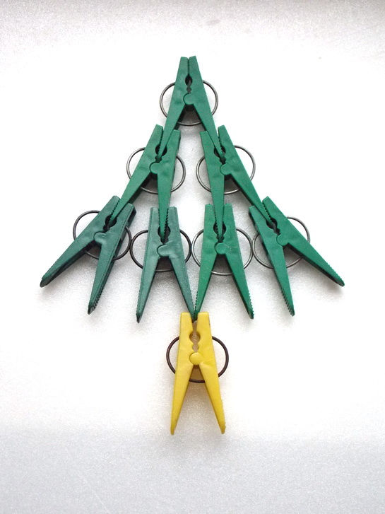
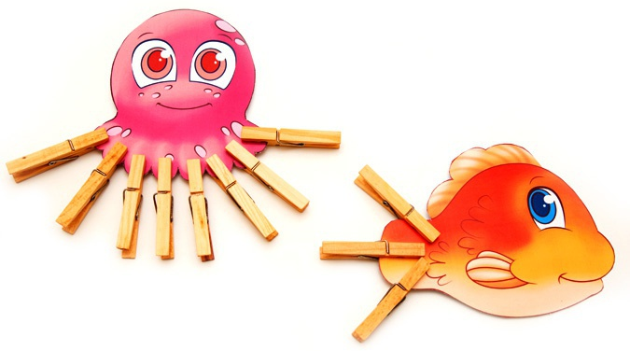

Подготовили:
воспитатели
Моргунова Н.Н.
Ветлужских Г.А.

2021
Ребенок живет в игре. Играя, он познает мир, общается с ним, запоминает правила поведения… Важно обеспечить для малыша беспрерывную череду увлекательных занятий и игр, чтобы его активность не замедлялась ни на мгновение. Как же быть, если игрушки уже надоели?
Прищепки – замечательное средство для развития мелкой моторики ребенка. Игры с использованием прищепок не требуют много затрат и очень интересны для детей.
Игры с прищепками идеально подходят для развития мелкой моторики пальчиков. К сожалению, немногие знают, зачем вообще развивать мелкую моторику. Все дело в том, что речевой и двигательный центры расположены рядом в коре головного мозга, отсюда вытекает связь между осязанием и развитием речи. Чем больше ребенок ощупывает предметы (желательно различной формы и фактуры, тем меньше вероятность возникновения у него проблем с речью.
Существует великое множество прекрасных игр с прищепками, которые увлекут ребенка надолго.
Представлю некоторые варианты игр.
Возьмите коробку с прищепками, добавьте к этому немного фантазии - и можно начинать игру. Сначала малышу будет трудно прикреплять прищепки, но он с удовольствием будет снимать их. Со временем его пальчики окрепнут, и он полностью включится в игру. Обратите внимание, на то, что прищепки нужно брать такие, чтобы у ребенка хватало сил пальчиками их сжимать, не тугие и ярких цветов.
Создание разных фигурок из шаблонов при помощи прищепок
Вырежьте из плотной бумаги или картона шаблоны солнышка, рыбки, курицы, ежика, колобка и т. п.
Научите ребенка прикреплять прищепки к шаблонам, чтобы дополнить картинку (например, сделать лучики у солнышка, хвост курице или колючки у ежика).
Также играя с прищепками, можно заучивать различные стихотворения, тем самым развивая память ребенка. Играть в игры с прищепками очень увлекательно и весело!
Ход игры: Ребенку предлагается заменить недостающие части в рисунке прищепками, сопровождая этот процесс заучиванием небольших и веселых стихотворений.
Цель: развивать мелкую моторику рук, творческое воображение дошкольников. Учить детей манипулировать с предметами по образцу, проявлять фантазию, выбирая из предложенных нескольких фигурок нужную. Способствовать расширению и активизации словаря дошкольника, а также развитию памяти и мышления.
Ёжик
Ёжик, ёжик, где гулял?
Где колючки потерял?
Ты беги скорей к нам, ёжик.
Мы сейчас тебе поможем.
Солнышко
Солнышко утром рано встаёт.
Лучики тянет –тепло нам даёт.
Рыбка
Рыбка, рыбка, что грустишь?
Не видать улыбки?
Без хвоста и плавников не бывает рыбки.
Колобок
Вот прическа так прическа
Звонко колобок смеется

"Солнышко"
Вырежьте из желтого картона 2 круга, склейте их. Нарисуйте с одной стороны глазки, носик, улыбку (веселое личико); а с другой стороны - тоже глазки, носик и ротик, но с опущенными уголками (грустное личико). Поверните круг к ребенку той стороной, где нарисовано грустное лицо и расскажите малышу сказку о том, что на небе жило-было солнышко. И вот однажды оно потеряло свои лучики. С тех пор оно стало грустным-грустным. Чтобы развеселить солнышко нужно прицепить ему лучики. Покажите, как с помощью прищепок можно сделать лучики. Затем, когда все лучики будут на месте, поверните солнышко другой стороной и посмотрите, какое оно стало веселое.
"Елочка"
Вырежьте из зеленого картона треугольник. Это будет елочка. Предложите ребенку прицепить на елочку с обеих сторон иголочки (прищепки). Если у вас есть зеленые прищепки, предложите ребенку использовать только их, так вы еще и параллельно будете обучать малыша цветам. Потом елочку можно раздеть и снова одеть.
"Травушка-муравушка"
Вырежьте из зеленого картона длинный прямоугольник и предложите ребенку прищепить к нему сверху зеленые прищепки. Так у вас получится травка.
"Цветочки"
Сделав небольшие разноцветные кружочки из картона и прицепив к ним того же цвета прищепки, вы получите разноцветные цветочки: васильки, ромашки, розочки и т.д.
Поэтому же принципу, добавив немножко фантазии, можно сделать человечка, ежика, кактус, расческу и многое другое.
И это еще не все. Когда у вас соберется много разных фигурок из прищепок, можно будет делать целые картины: вверху светит солнышко, внизу растет травка, на ней цветут цветочки, растет елочка, бежит ежик... Дальше можно сочинять сказки и вместе радоваться тому, что получилось.
Внимание! Следите за тем, чтобы малыш случайно не прищемил себе пальчик или нос, или еще какую-нибудь часть тела.
Нанизывание прищепок
Если у вас дома имеется много разноцветных прищепок, для интересных игр и занятий этого вполне достаточно. Возьмите на заметку несколько идей, как развлечь ребенка, имея только веревку и прищепки.
Нанизывайте прищепки разных цветов на веревочку. Чередуйте цвета, создавайте цветовые картинки. Нанизанные прищепки можно использовать в качестве счетов.
Попросите малыша сделать бусы для мамы. Дайте ему веревку – пусть нанизывает прищепки, чередуя их по цветам. Это – одна из лучших пальчиковых игр с прищепками. Готовые бусы можно украсить ленточками или бантиками.
Подвижные и веселые игры
Прищепки хороши и для забавных подвижных игр.
Игра «Найди прищепку».
Прикрепите на своей одежде несколько прищепок, а ваш малыш должен отыскать и снять их за определенное время.
Игра "Кто больше прикрепит прищепок?"
Если в семье два ребенка, устройте «прищепочное состязание».
Игра «Салочки с прищепками»
Если в доме много детишек, развлеките их игрой в салочки с использованием прищепок. Прикрепите каждому ребенку веревочный хвостик, на него прицепите прищепку. Задача участников: собрать как можно больше прищепок со всех участников. Выигрывает тот, у кого окажется наибольшее количество прищепок.
Игра «Веселые ежики»
По группе ко всем предметам прицеплены разноцветные прищепки (выступающие в роли иголок ежика, а на столах разложены фигурки ежиков (основа разных цветов, по команде (или по началу музыки, дети снимают по одной прищепки и прицепляют к основам ежиков. Надо собрать все прищепки. Выигрывает ежик, которому первому вернули иголки.
Игра «Ловля раков»
Без помощи рук надо собрать ногами прищепки с ковра (можно под музыку, после остановки музыки сравнивается количество прищепок, собранных детьми). Выигрывает тот, кто собрал больше прищепок.
Игра «Собери свою радугу»
Прищепки сложены в кашпо для цветов. Надо по краю кашпо прицепить прищепки по цвету (сначала все синие, затем все красные и т. д., можно не соблюдая порядок цвета, а можно последовательность цветов указать на карточке, заранее приготовленной. А можно изменить условие и собрать на скорость, не соблюдая очередности цвета.
Игра "Развесь одежду"
Нужно развесить платочки, носочки, кукольную одежду на натянутую веревку и зацепить прищепкой.
Упражнения для развития мелкой моторики с речевым сопровождением
Исходное положение для каждого упражнения: согнутая в локте рука стоит на столе. Прищепка удерживается указательным и большим пальцами параллельно столешнице. Ритмичное открывание и закрывание прищепки по ходу проговаривания текста.
«Лиса»  Хитрая плутовка, рыжая головка,  Ротик открывает, зайчика пугает.  «Интересный разговор»  Лягушонок: «Ква-ква!»  А утенок: «Кряк-кряк!»  Все сказали, все спросили.  Хорошо поговорили! | «Крокодил»  В зоопарке воробей  пообедал у зверей,  А зубастый крокодил  чуть его не проглотил.  «Гусь»  «Га-га-га, - гогочет гусь,-  Я семьёй своей горжусь».
«Зайчик и собачка»
Указательный и средний пальцы левой руки подняты вверх, остальные сжаты. Указательный и большой пальцы правой руки открывают и закрывают прищепку. Во время произнесения последней строчки стихотворения левая рука прячется за спину.
Раз, два, три, четыре, пять –
Вышел зайчик погулять.
Вдруг охотник выбегает
И собаку выпускает.
Собака злая лает,
Зайчик убегает.

